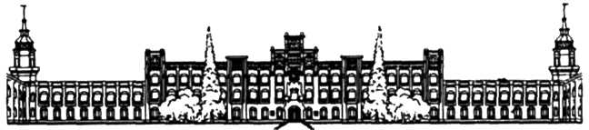

НАЦІОНАЛЬНИЙ ТЕХНІЧНИЙ УНІВЕРСИТЕТ УКРАЇНИ

«КИЇВСЬКИЙ ПОЛІТЕХНІЧНИЙ ІНСТИТУТ імені Ігоря Сікорського»

ФАКУЛЬТЕТ ПРИКЛАДНОЇ МАТЕМАТИКИ

# Кафедра системного програмування та спеціалізованих комп’ютерних систем

**Лабораторна робота №1**

з дисципліни

**«Бази даних і засоби управління»**

Тема: «***Створити БД "Міський Транспорт" в СУБД PostgreSQL   
з допомогою конструктора PgAdmin 4***»

Виконав: студент 3 курсу

ФПМ групи КВ-82

Гольовський А. А.

Перевірив: Павловський В.І.

Київ – 2020

## **Лабораторна робота №1.**

***Створити БД “Міський Транспорт” в СУБД PostgreSQL   
з допомогою конструктора PgAdmin 4***

***Мета роботи:*** створити БД Міський Транспорт та сформувати обмеження цілісності на значення даних.

***Порядок виконання роботи***

1. Розробити концептуальну модель вибраного предметного середовища. Концептуальну модель предметного середовища Міський Транспорт наводиться в Додатку А до лабораторної роботи;
2. Розробити логічну модель (схему) даних БД. Логічна модель (схема) даних БД Міський Транспорт наводиться в Додатку Б до лабораторної роботи;
3. Вивчити склад та правила роботи з СУБД PostgreSQL;
4. Створити в СУБД PostgreSQL БД Міський Транспорт , використовуючи конструктори таблиць та стовпчиків (краще колонок). Схема даних БД Міський Транспорт наводиться в Додатку В до лабораторної роботи. Перелік атрибутів наводиться в Додатку Г до лабораторної роботи;
5. Сформувати обмеження цілісності, що забезпечують:
   * унікальність та обов’язковість вводу первинних ключів для всіх таблиць;
   * перевірка на відповідність зовнішніх ключів таблиць;
   * обов’язковість вводу атрибутів "name", "surname", "ID" та інших.
6. Фізична модель (схема) даних БД Міський Транспорт наводиться в Додатку Д до лабораторної роботи;
7. Заповнити створену БД даними (порядку 5-10 записів в кожній таблиці).

###### ***Зміст звіту***

1. Склад СУБД PostgreSQL.
2. Концептуальна модель предметної області.
3. Логічна модель (схема) БД.
4. Склад обмежень цілісності в термінах СУБД PostgreSQL.
5. Фізична модель БД в термінах СУБД PostgreSQL.
6. Представлення БД в pgAdmin 4

**Додаток А. Концептуальна модель предметної області**

**"Міський Транспорт"**

В концептуальній моделі предметної області "Міський Транспорт" (Рисунок 1) виділяються наступні сутності та зв'язки між ними.

Сутність “Transport” з атрибутами: Car Number, Route Number;

Сутність “Person” з атрибутами : ID, Name, Surname, Exemption;

Сутність “Ticket” з атрибутами ID, Price, Operation Time;

Сутність "Stop" з атрибутами : ID, Address;

1 квиток може давати право на проїзд у різних конкретних сутностях Транспорту, 1 Людина може мати скільки-завгодно квитків, тому між сутностями “Person” і “Ticket” зв’язок (1:N).

Між сутностями Транспорт і Зупинка є зв’язок (1:N) “зупиняється” з атрибутом “час зупинки”.

Дана база даних відображає тільки один маршрут кожної сутності Транспорт, не врахована ні регулярність поїздок по днях, ні в межах одного дня.

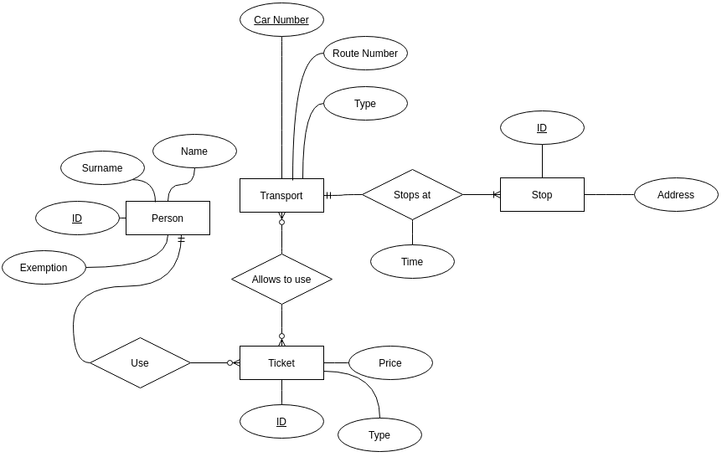

Рисунок 1 - Концептуальна модель предметної області "Міський Транспорт"

**Додаток Б. Логічна модель (схема) БД "Міський Транспорт"**

В логічный моделі (Рисунок 2):

Сутність “Transport” перетворена в таблицю “Transport”.

Сутність "Person" була перетворена в таблицю “Person”.

Сутність “Stop” була перетворена в таблицю ”Stop”.

Сутність "Ticket" була перетворена в таблицю “Ticket”.

Для зв’язку “Use” створена таблиця “Ownership”.

Для зв’язку “Allows to use” створена таблиця “Trip”.

Для зв’язку “Stops at” з атрибутом “Time” створена таблиця “Schedule”.

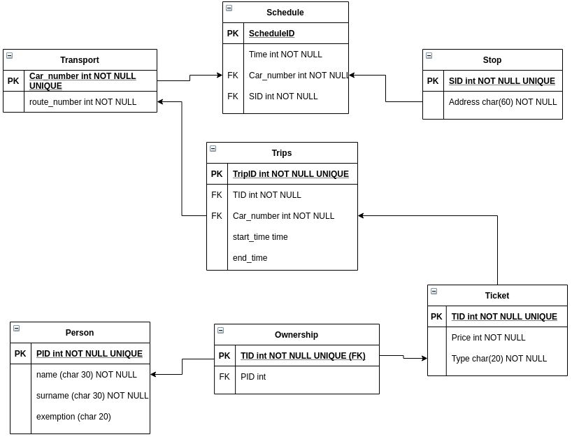Рисунок 2 - Логічна модель предметної області "Міський Транспорт".

Схема бази даних відповідає 1НФ тому, що всі рядки унікальні, всі атрибути прості значення в кожній окремі комірці – атомарні (одне атомарне значення на одну комірку).

Схема бази даних відповідає 2НФ тому, що всі таблиці мають первинні ключі, і жоден з атрибутів не залежить від частини первинного ключа, а залежить від його цілого.

Схема бази даних відповідає 3НФ тому, що транзитивних залежностей між полями в межах однієї таблиці нема.

Додаток В. Опис структури БД "Міський Транспорт"

Текстове представлення логічної моделі (схеми) БД

|  |  |  |
| --- | --- | --- |
| **Відношення** | **Атрибут** | **Тип** |
| Відношення “Person” містить інформацію про людину-користувача транспортом. | PID – унікальний номер особи в БД  Name – ім’я особи. Не допускає NULL.  Surname – прізвище особи. Не допускає NULL.  Exemption – тип пільги особи. Не допускає NULL | Числовий, SERIAL PK  Текстовий(30)  Текстовий(30)  Текстовий(20) |
| Відношення ”Ticket” містить інформацію про квитки на транспорт | TicketID – унікальний номер квитка в БД.  Operation_time – час дії квитка. Не допускає NULL.  Price – ціна квитка. Не допускає NULL. | Числовий, SERIAL PK  Часова мітка  Грошовий |
| Відношення ”Transport” містить інформацію про одиниці транспорту в парку | Car_number – унікальний номер одиниці транспорту  Route_number – номер маршруту. Не допускає NULL | Числовий, SERIAL PK  Числовий |
| Відношення ”Stop” містить інформацію про зупинки в місті | SID - унікальний номер зупинки в БД  Address – адреса зупинки. Не допускає NULL | Числовий, SERIAL PK  Текстовий(50) |
| Відношення “Schedule” містить інформацію про час зупинки кожної одиниці транспорту на кожній зупинці її маршруту. | ScheduleID – унікальний номер запису розкладу.  Time – час зупинки. Не допускає NULL  SID – ідентифікатор зупинки  Car_number – ідентифікатор транспортної одиниці | Числовий SERIAL PK  Часова мітка  Числовий FK  Числовий FK |
| Відношення “Trip” містить інформацію про кожну поїздку | TripID – унікальний номер поїздки  Car_number – ідентифікатор одиниці транспорту, на якій було здійснено поїздку  TicketID – ідентифікатор квитка, за допомогою якого було здійснено поїздку  Start time – час посадки  End time – час висадки | Числовий SERIAL PK  Числовий FK  Числовий FK  Часова мітка  Часова мітка |
| Відношення “Ownership” містить інформацію про те, кому який квиток належить | TID — ідентифікатор квитка  PID — ідентифікатор особи-власника квитка | Числовий PK FK  Числовий FK |

**Додаток Г. Структура БД "Міський Транспорт" в pgAdmin 4**

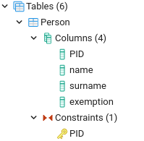 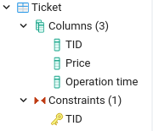 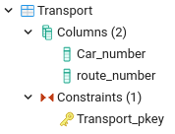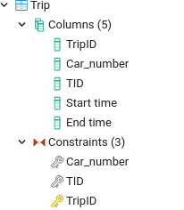 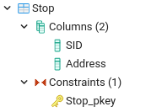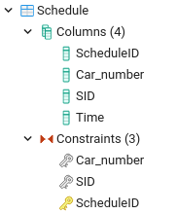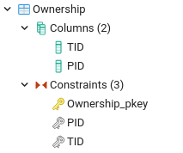

**Опис таблиць БД "Міський Транспорт" в pgAdmin 4**

**Таблиця “Person”**

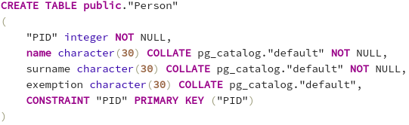

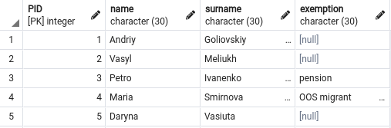

**Таблиця “Ticket”**

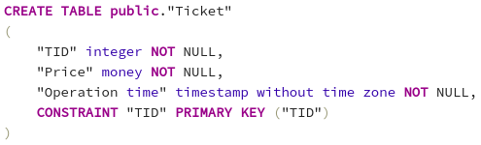

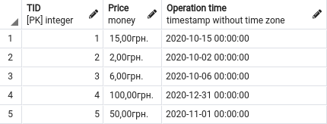

**Таблиця “Transport”**

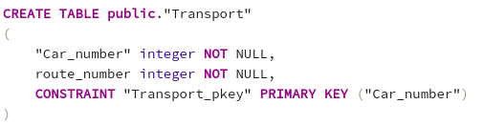

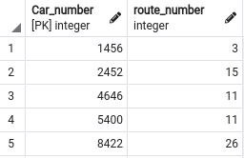**Таблиця “Stop”**

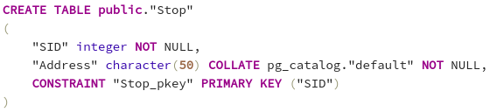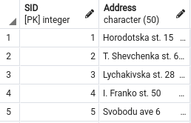

**Таблиця “Schedule”**

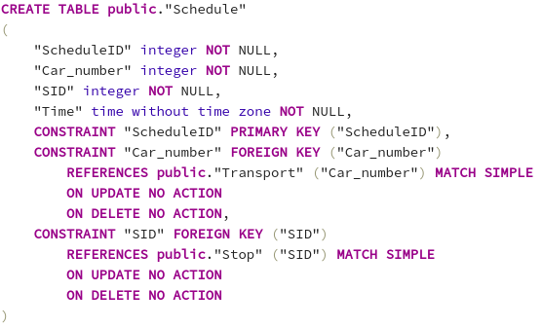

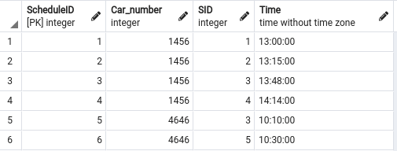

**Таблиця “Ownership”**

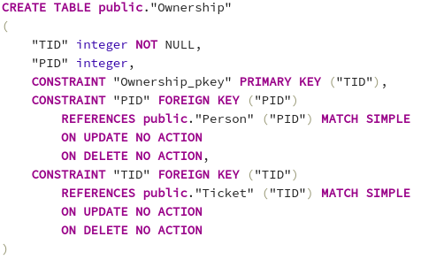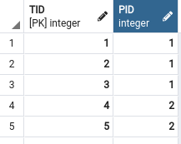

**Таблиця “Trip”**

